北京三期数据迁移使用说明

## 压缩包内容说明：

项目压缩包名：BeiJingThirdPeriod-full.zip

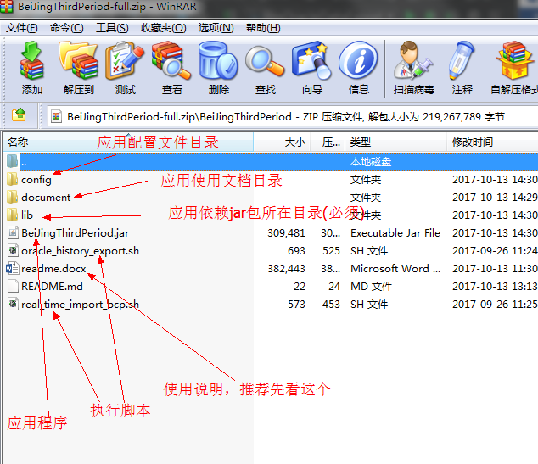

可执行脚本说明：

oracle_history_export.sh Oracle历史数据导入脚本

real_time_import_bcp.sh Bcp文件实时导入脚本

注：都是针对Ftp、IM_CHAT、HTTP类型的

## 二、修改配置文件

1. 用解压缩软件打开Jar包

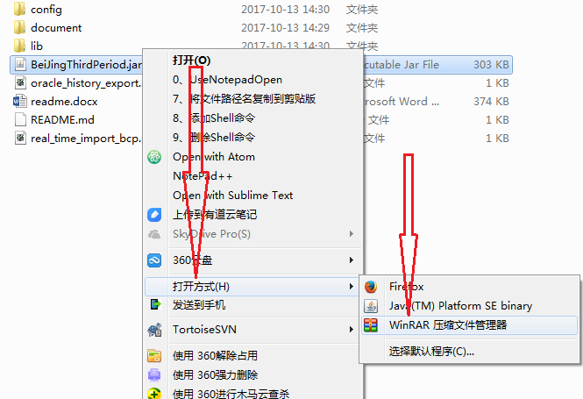

1. 双击修改application.properties配置文件

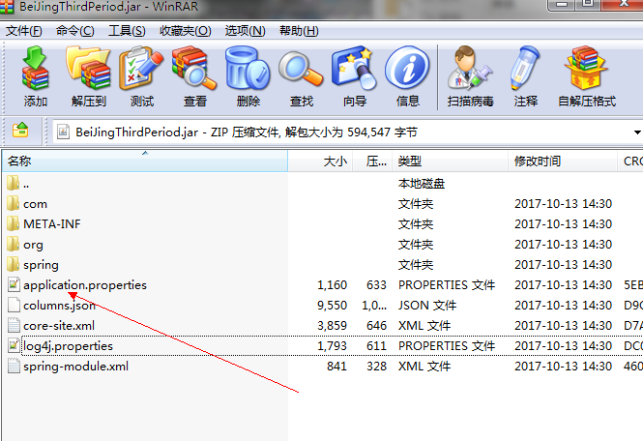

根据情况主要修改以下几个配置项:

zkHost:大数据集群Zookeeper服务所在的节点名

solr.collection:Solr当前使用的collection(一般不变)

oracle.url:Oracle连接地址

oracle.username:Oracle用户名

oracle.password:Oracle密码

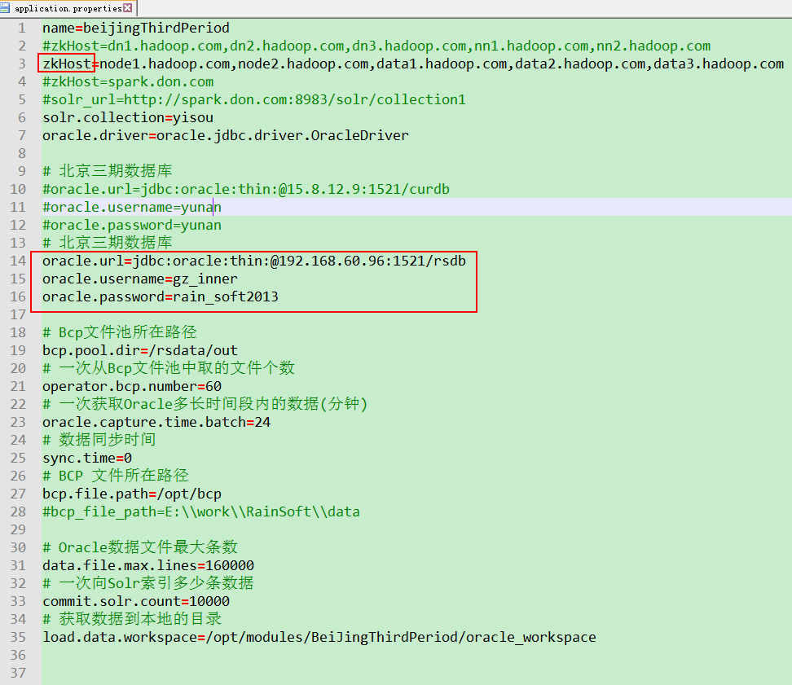

其实的配置项使用默认的就行

1. Ctrl + s保存配置文件解压缩软件会提示你是否希望在压缩文件中更新它，点是

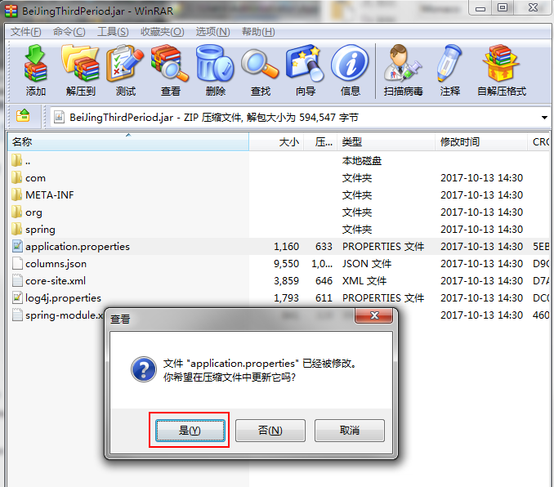

1. 修改配置文件：可以双击打开修改过直接Ctrl + S 保存，也可以把它拖出来，修改，修改完后再拖进行.
2. 替换jar包中core-site.xml将集群的core-site.xml文件配置jar包内的此文件

集群上此文件的位置一般为:

/opt/cloudera/parcels/CDH/lib/hadoop/etc/hadoop/core-site.xml

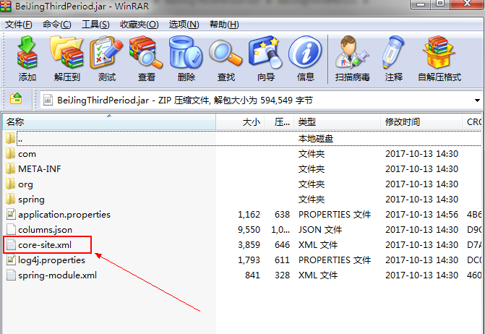

## 部署说明

1. 将BeiJingThirdPeriod-full.zip上传到服务器(必须)
2. 创建目录(必须)

**mkdir** -p **/**opt**/**modules

1. 解压压缩包(必须)

**unzip** BeiJingThirdPeriod-full.zip -d **/**opt**/**modules**/**

1. 将你在Windows平台下修改过配置文件的jar包替换刚刚解压的jar包(必须)
2. ClouderaManager集群关闭HDFS服务的权限检查
3. 登陆到ClouderaManager的管理界面

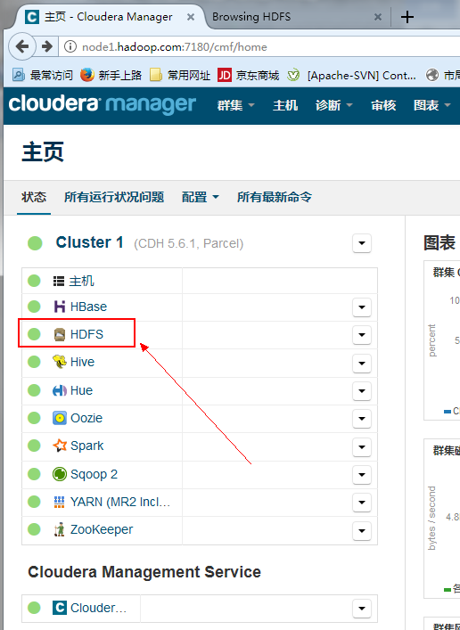

1. 关闭HDFS的权限检查

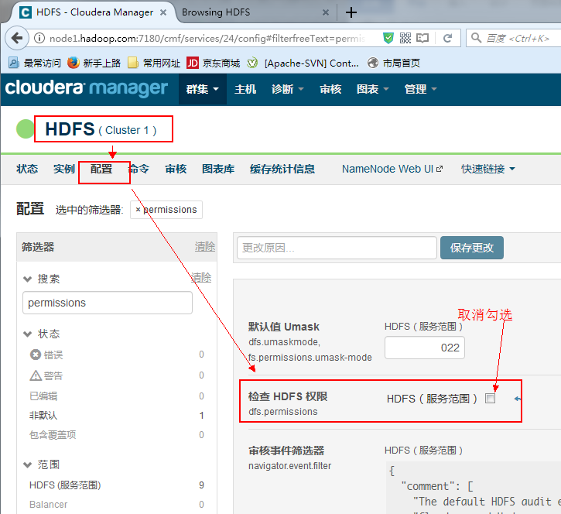

1. 重启集群让配置生效

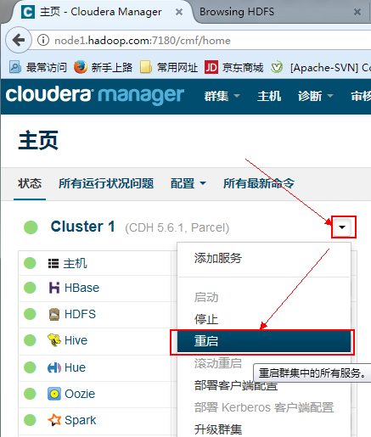

1. 跑Bcp实时任务(可选)

**nohup** sh **/**opt**/**modules**/**BeiJingThirdPeriod**/**real_time_import_bcp.sh **&**

1. 从Oracle取数据跑历史任务
   1. 修改历史任务脚本:

**vim** oracle_history_export.sh

* 1. 修改历史任务的开始结束时间

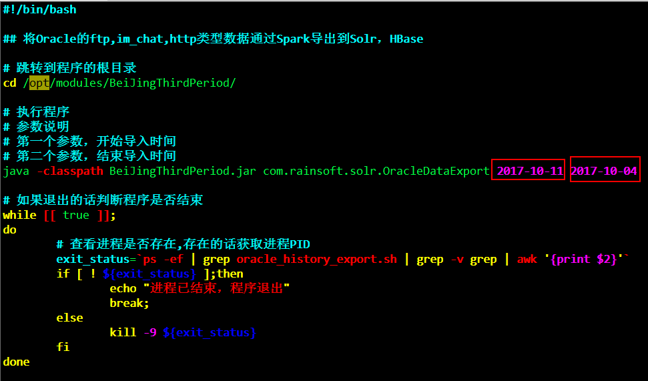第一个参数是开始导入时间，

第二个参数是结束导入时间

开始时间必须大于结束时间

程序将跑此时间段内的数据

* 1. 执行历史任务脚本

**nohup** sh **/**opt**/**modules**/**BeiJingThirdPeriod**/**oracle_history_export.sh **&**

1. 查看程序是否正常执行:可以查看执行日志:

**vim** **/**opt**/**modules**/**BeiJingThirdPeriod**/**logs**/**log.log